ABSCHLUSSKOLLOQUIUM
Modulare Systeme in der Spätantike
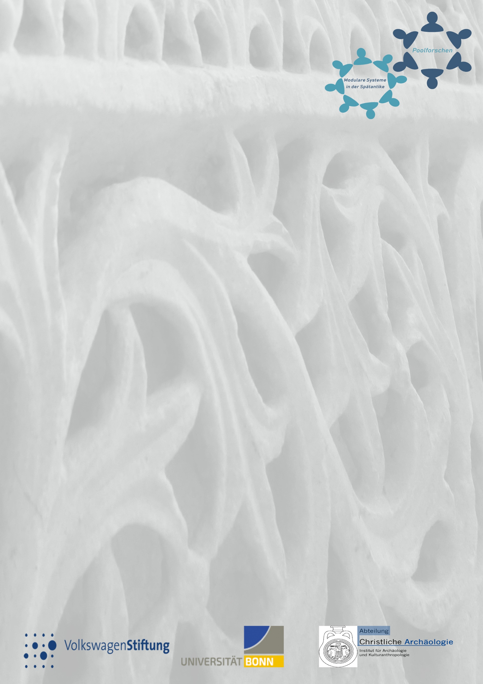
Donnerstag, 22.07.21
13:30-14:00 Eröffnung des Kolloquiums und Einführung in das Thema //
Introduction, Stefanie Archut ;M.A., Prof. Dr. Sabine Schrenk, Bonn
Ab 14:00 Fokus I Ressourcen und ihre modulare Verwendung
14:00-14:30 Fragen & Thesen der folgenden 4 ReferentInnen (in English)
14:30-15:00 Stefan Jürgens B.A., Bonn, Ein Spiel von Pragmatismus und Ästhetik? Modulare Verwendung von Spolienkapitellen in Rom // Between Pragmatism and Aesthetics? Modular Use of Spolia Capitals in Rome
15:00-15:30 Ronja Fink B.A., München, Systematische Wiederverwendung sakraler Bauplätze in der Spätantike? Eine Idee aus der Africa Proconsularis // Systematic Reuse of Sacred Building Sites in Late Antiquity? An ldea from the Province of Africa Proconsularis
15:30-16:00 Pause
16:00-16:30 Estera Golian B.A., Wien, Umweltbedingungen im Zusammenhang mit der monastischen Architektur in Kellia: Auswirkungen, Modularität und Wiederverwertung // Environmental Conditions in Connection with Monastic Architecture in Kellia: Impact, Modularity and Recycling
16:30-17:00 Magdalena Krampe B.A., Freiburg, Von einzelnen Steinen zum ganzen Bild. Modulare Ar-beitsweisen in der Fertigung frühbyzantinischer Wand- und Gewölbemosaike // Stones to Pictures. Modularity in the Making of Early Byzantine Wall and Vault Mosaics
17:00-17:30 Abschlussdiskussion zu Fokus I (in English)
17:30-18:15 Pause
Ab 18:15 Prof. Dr. Guy Bar Oz, Haifa, Treasures in the dumps: Documenting several levels of reuse and recycling in the 1st millennium CE Negev Desert of southern Israel.
Freitag, 23.07.21
Ab 09:30 Fokus II Modularität in Flächendekor und Raumwirkung
09:30-10:00 Fragen & Thesen der folgenden 3 ReferentInnen (in English)
10:00-10:30 Stefanie Archut M.A., Bonn, Modularer Musterrapport? Überlegungen zu spätantikem Stuckdekor // Modularity in Repeat Patterns? Some Remarks on Late Antique Stucco Decoration
10:30-11:00 Florian Oppitz Mag. theol. B.A., Wien, Modularität als Schlüssel zum Erfolg? Der Aufschwung von geometrischen opus sectile-Böden in der Spätantike am Beispiel von Ephesos // Modularity as the Key to Success? The Rise of Geometric Opus Sectile Floors in Late Antiquity on the Example of Ephesos
11:00-11:30 Pause
11:30-12:00 Corinna Mairhanser M.A., München, Schnittstellen zwischen Sphären - Vorhänge als Mittel der modularen Raumkonstruktion in spätantiken Kirchenbauten // lntersecting Spheres: Curtains as Device of Modular Spatial Construction in Late Antique Church Buildings
12:00-12:30 Abschlussdiskussion zu Fokus II (in English)
12:30-15:00 Pause

Modulare Systeme in der Spätantike
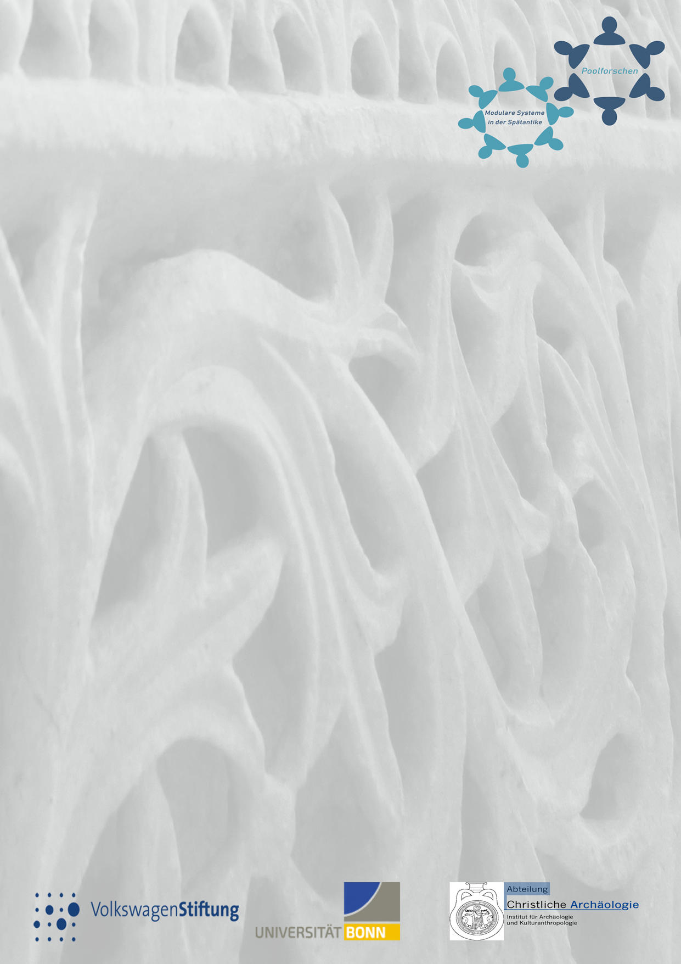
Freitag, 23.07.21 (Fortsetzung)
Ab 15:00 Fokus III Modulares in der Bilderwelt
15:00-15:30 Fragen & Thesen der folgenden 5 ReferentInnen (in English)
15:30-16:00 Sarah Fahldieck M.A., Bonn, ,,Tänzer in Arkaden" als Hals- und Schulterdekor auf spät-antiken Tuniken – Beispiel einer modularen Bildkomposition? // The Motif of the so-called „Dancers in Arcades" as Neck and Shoulder Decoration on Late Antique Tunics - Example of a Modular Image Composition?
16:00-16:30 Prolet Decheva M.A., Dublin, Bilder als modular konzipierte Botschaften: Überle-gungen zum Stifter des Megalopsychia-Mosaiks aus Yakto // Images as Modularly Designed Messages: Some Thoughts on the Sponsor of the Megalopsychia Mosaic at Yakto
16:30-17:00 Theresa Zischkin B.A., Wien, Stadtvignetten als modulare Bildentwürfe? Das Fallbeispiel des Fußbodenmosaiks der Stephanskirche (Umm er-Rasas) // City Vignettes as Modular Image Designs? The Case Study of the Mosaic Pavement of St Stephen's Church (Umm ar-Rasas)
17:00-18:15 Pause
Ab 18:15 Prof. Dr. Henry Maguire, London, Repetition and Meaning in Late Antique Art

Samstag, 24.07.21
09:30-10:00 Lara Mührenberg M.A., Erlangen, “Gender Trouble in Early Christian Art" - Zur Bedeutung von modularer Produktion für die Transformation spätantiker Geschlechterkonstruktionen // Gender Trouble in Early Christian Art - On the Significance of Modular Production for the Transformation of Late Antique Gender Constructions
10:00-10:30 Freyja Droste zu Vischering und Padtberg B.A., Göttingen, Das Rabula-Evangeliar: Prozesse einer Standardisierung der Kanontafeln // The Rabula Gospels: Processes of Standardisation of the Canon Tablets
10:30-11:00 Pause
11:00-11:30 Abschlussdiskussion zu Fokus III (in English)
11:30-12:30 Abschluss des Kolloquiums

Registrierung zur Teilnahme unter:
https://uni-bonn.zoom.us/meeting/register/tJcrcumprzMvEtOPHQ2_5oSvoMuPtq3Dhq1k

